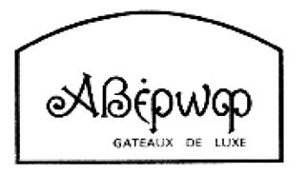

Θα θέλαμε να σας ενημερώσουμε ότι από 1.3.2019 θα ισχύει για τα μέλη του Συλλόγου Εργαζομένων Τράπεζας Πειραιώς ειδική έκπτωση 10% σε όλες τις αγορές του καταστήματος στην λιανική τιμή τους, για αγορές άνω των 10 €.

Η παρούσα έκπτωση δεν ισχύει σε συνδυασμό με άλλες εκπτωτικές δράσεις ή με κουπόνια ή ειδικές τιμές.

Η επιχείρηση έχει το δικαίωμα να άρει την έκπτωση αφού πρώτα ενημερώσει τον σύλλογο σας ένα (1) μήνα νωρίτερα.

Κατά περιόδους θα ισχύουν ειδικές εκπτώσεις για τα μέλη μας για τις οποίες θα υπάρχει σχετική ενημέρωση.

Βασιλέως Γεωργίου 11, Θεσσαλονίκη 54640
Τηλέφωνο 2310814284, Φαξ 2310861695
info@averof.gr
www.averof.gr

